**Smart fridge**

## Scopul aplicației:

Această aplicație are scopul de ușura experiența de refrigerare prin diverse featureruri utile.

## Obiectivele aplicației:

* Setarea remote temperaturii frigiderului și a congelatorului.
* Stocarea informatiilor legate de ce este in frigider (ce alimente, cât de multe, etc.)
* Schimbarea luminii de ambient a frigiderului.
* Alerte de invechire a produselor per raft.
* Mod de vacanță (on/off).
* Product scanning
* Stock management (lista de cumpărături generată automat în funcție de parametri setați legați de produse ce sunt considerate parte dintr-un stoc ”permanent”).
* Ușă cu închidere automată după un timp.

## Grupul țintă

* Ca și un om care este uituc, vreau să am acces la o listă cu produsele din frigiderul meu și să îmi pot face o idee ce trebuie să cumpăr.
* Ca și un om care face multitasking în bucătărie, vreau ca ușa să se poată închide singură după un timp.
* Ca și un gamer, îmi doresc un frigider RGB.
* Ca și un om care călătorește mult, vreau să pot schimba temperatura din frigider și să am un mod special pentru când sunt plecat.

## Colectarea cerințelor

Pentru crearea unui software care să îndeplinească cerințele de mai sus, vor fi necesare:

Funcționale:

* Creare script de timing pentru inchiderea usii. (Procesare)
* Product scanning: modalitate de prelucrare a datelor oferite de codul de bare. (Procesare)
* Implementare parser de input al unui cod de bare. (Procesare)
* Implementare stocare a informatiei legate de codul de bare. (Stocare)
* Schimbarea luminii de ambient: script de management al luminilor. (Procesare)
* Stock management: bază de date, generarea unei liste de cumpărături în funcție de informațiile valabile. (Stocare)
* Implementarea notiunii de produs regulat in frigider (produs care trebuie sa fie mereu in frigider intr-o cantitate minima data). (Procesare)
* Implementare interogarii bazei de date legat de availabilityul unui produs regulat din frigider. (Comunicare)
* Implementare generare lista de cumparaturi pentru produsele regulate. (Procesare)
* Implementare script de setare temperature. (Procesare)
* Implementare activare/dezactivare mod de vacanta. (Procesare)
* Implementare socket/webpoint pentru monitorizarea temperaturii. (Comunicare)
* Implementare script de setare a luminii de ambient RGB a frigiderului. (Procesare)

Non-Funcționale:

* Configurare baza de date. (Stocare)
* Creare tabele. (Stocare)
* Setare environment aplicatie. (Comunicare)
* Testare featureuri. (Procesare)

Interpretarea și prioritizarea cerințelor

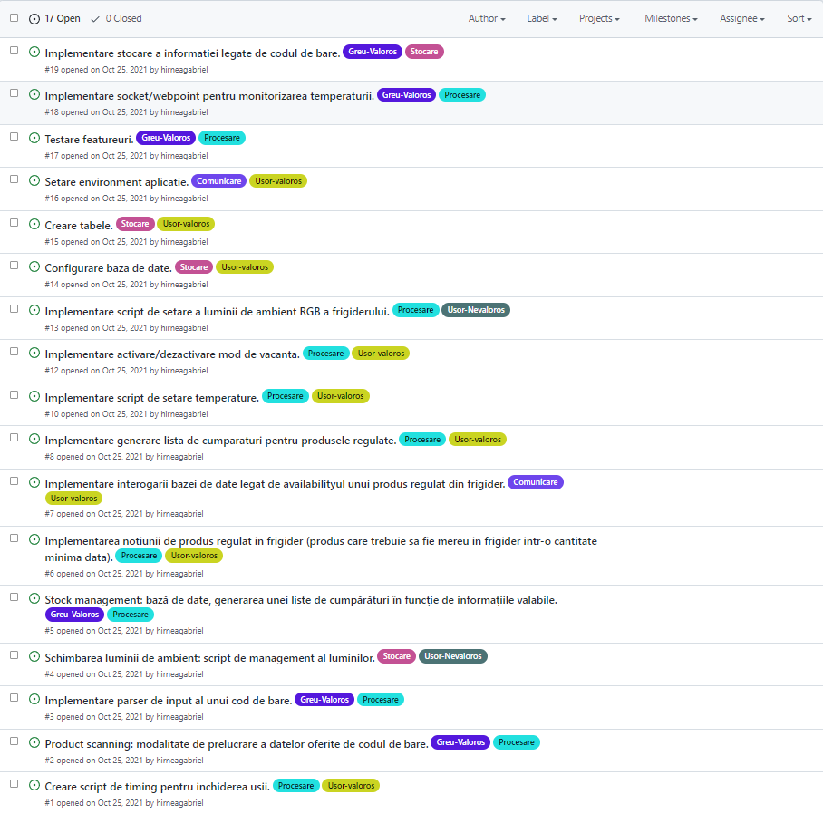

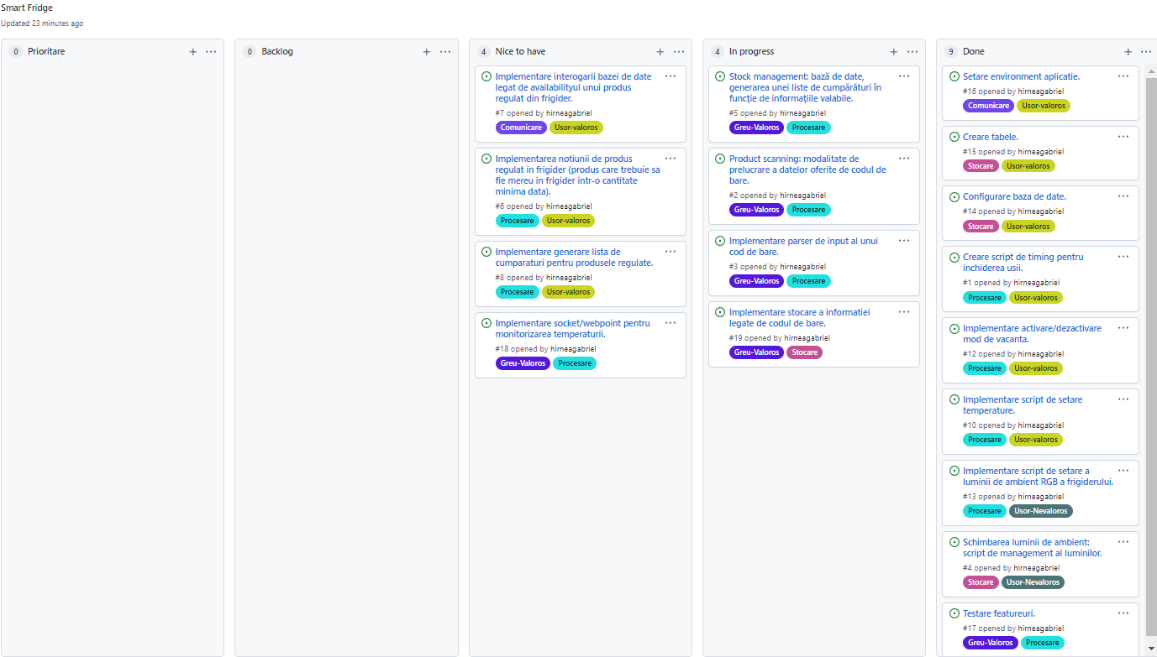

Cerințe estimate greșit:

* Implementare interogarii bazei de date legat de availabilityul unui produs regulat din frigider. (Ușor valoros --> Greu valoros)
* Implementarea notiunii de produs regulat in frigider (produs care trebuie sa fie mereu in frigider intr-o cantitate minima data). (Ușor valoros --> Greu valoros)
* Implementare generare lista de cumparaturi pentru produsele regulate. (Ușor valoros --> Greu valoros)

Membri echipă:

* Oană Alexandru-Andrei, 342
* Hirnea Gabriel, 332
* Paraschiv Alexandru-Andrei, 343
* Coaje Florian-Petruț, 343
* Negulescu Ștefan, 332
* Cioinică Petru, 341